北航2019软件工程简易机器人
需求分析文档
SPD104
1.1版
分工说明
小组名称 | IMMORTAL
学号 | 姓名 | 本文档中主要承担的工作内容
16061102 | 刘逸 | 主编

版本变更历史
版本 | 提交日期 | 主要编制人 | 审核人 | 版本说明
1.0 | 2019.3，29 | 刘逸 |  | 初步需求规格说明
1.1 | 2019.4.3 | 刘逸 |  | 修改不合规格部分

目 录
1. 范围 1
1.1 项目概述 1
1.2 文档概述 1
1.3 术语和缩略词 1
1.4 引用文档 2
2. 业务需求 2
3. 功能需求 3
3.1 系统用例模型 3
3.2 系统用户描述 3
3.3 打开/关闭机器人 4
3.4 发出指令 4
3.5 分析指令 4
3.6 建立地图 5
3.7 规划路径 6
3.8 到达目的地 7
4. 数据需求 8
5. 非功能需求 9
5.1 机器人的性能 9
5.2 机器人的安全性 10
5.3 机器人的可扩展性 10
5.4 机器人的易用性 10
5.5 机器人的可靠性 10
6. 运行与开发环境 11
6.1 运行环境 11
6.2 开发环境 11
6.3 用户界面需求 12

范围

项目概述
为了解放人力劳动，我们便需要制作一些机器人来帮助我们，完成一些简单但又重复的工作。我们要制造的这一款简单机器人，便是可以达到这一目的。
制作简单的机器人，是在偏向学术层的实践领域上实现现代的计算机技术与机械行业的结合。它的需求分为功能需求和非功能需求。
功能需求方面，实现控制机器人完成基本避障运动，路径规划甚至于目标检测抓取。通过简单的按键操作或者页面交互操作，可以完成机械装置的固定路径巡线，抓取目标物品，在特定的场景下，甚至可以完全机械装置的工作自动化。
非功能需求方面，需要有一定的可靠性，可以在一定时间内完成指定的路径规划、目标抓取任务；有一定的可修改性，当完成设计后方便添加更多的功能，或者在设计期间方便修改之前的设计。环境需求，嵌入式的操作系统为Linux系统，并且支持ROS开发。
这款机器人可以运用到物流行业，进行包裹分类并将包裹送到指定位置，从而节省大量人力物力，并且效率也会有所提升。它还可以应用于流水线加工行业，抓取目标物品。

文档概述
本文档在从需求分析上指导简易机器人的开发，是简易机器人需求分析文档，用于说明简易机器人的业务需求、功能需求、数据需求、非功能需求和用户界面需求。面向全体组员，使其明白所需完成的功能需求。
本文档每个需求类型都依次分别介绍，并在最后部分介绍了运行环境和软件环境，目的在于从开发和用户两方面介绍，使其更加全面。

术语和缩略词
表一 缩略词/全称对应表
缩略词 | 全称
ROS | Robot Operating System
SRS | System Requirements Specification
SDP | System Development Plan
ER | Entity Relationship Diagram
USB-HUB | Universal SerialBus-Hub

引用文档
(1).启智ROS机器人开发手册v1.1.0
(2).SRS-需求规格说明书模板
(3).SDP104-机器人开发计划v1.0.3

业务需求
我们要做的简易机器人是一个室内机器人，室内会有很多障碍。用户发出指令确定目的地，机器人可以自动建立地图模型，规避障碍，规划路径，然后从起始点到达一个指定的目的地。
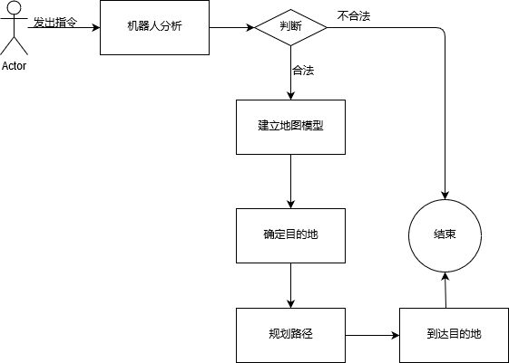
图一 业务流程图

功能需求

系统用例模型
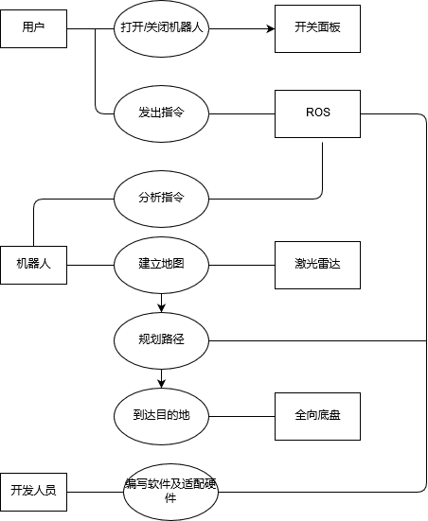
图二 系统用例模型
根据不同行为和操作，建立了系统用例模型。方框内为软硬件及用户，椭圆框内为不同的操作及行为。

系统用户描述
用户：机器人的使用者，可以打开关闭机器人，并对机器人下达指令。
开发人员：编写软件，适配硬件，以便用户更好的使用机器人。以及负责维护机器人。
机器人：在开发人员的指令运行中，接受用户的输入请求，完成任务。

打开/关闭机器人
主要参与者：用户
目标： 打开/关闭机器人
前置条件：机器人正常
启动：用户操作正确
场景：
- 用户在开关面板上打开/关闭总开关
次要参与者：开关面板

发出指令
主要参与者：用户
目标：操作机器人，使其到达特定点
前置条件：用户打开机器人
启动：机器人未发现指令错误
场景：
1.用户发出指令
2.机器人接收指令并分析指令
3.指令正确就实施
次要参与者：ros操作系统

分析指令
主要参与者：机器人，ros系统
目标：分析用户的输入是否正确。如果正确，便根据输入完成任务。
前置条件：用户输入指令
启动：机器人未发现指令错误
场景：
- 用户发出指令
- 机器人接收指令并分析指令
- 指令正确就实施
次要参与者：无

建立地图
主要参与者：机器人，激光雷达
目标：建立地图，识别障碍
前置条件：指令正确
启动：机器人绕场地，建立地图
场景：
- 指令正确
- 机器人绕场第一周
- 建立地图模型
次要参与者：无

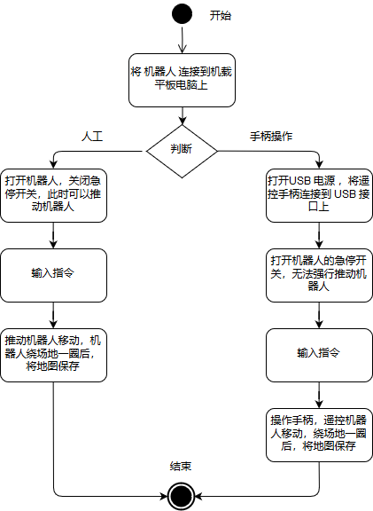
图三 建立地图活动图
地图的建立有两种方法：手工推动、手柄遥控。

规划路径
主要参与者：ros操作系统
目标：根据给出的目的地，从出发点规划一条路径达指定地点
前置条件：已建立地图，并给出目的地
启动：机器人开始运动
场景：
- 给出目的地
- 根据地图，规划路径
次要参与者：无

到达目的地
主要参与者：全向底盘
目标：根据规划的路径，到达指定地点
前置条件：已规划路径
启动：机器人向目的地运动
场景：
- 根据规划路径
- 到达目的地
次要参与者：无
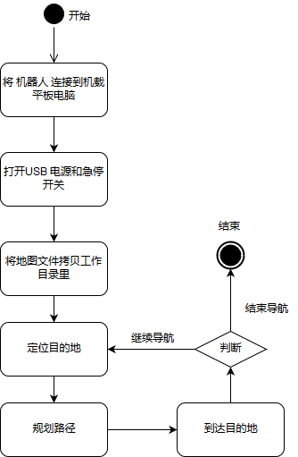
图四 导航流程图
机器人能够导航到一个具体的地点。在具体应用中，经常是几个连续的导航任务组合，比如“导航到门口迎接客人，然后引导客人导航回客厅”，这就需要在几个航点中连续进行导航

数据需求
- 用户可以有多个机器人，一个机器人有一个主人。用户可以对机器人下达指令。
- 开发者可以开发、维护多个机器人，一个机器人需要多个开发人员。开发人员为机器人编写程序。
- 用户的属性有id和密码；开发人员的属性有id和密码；机器人的属性有id，重量，高度，ros操作系统，1080p高清摄像机，360°激光雷达，三轮全向底盘，pc。
- 开发者写的程序调用了包，API.
- 激光雷达可以获得机器人周围障碍物轮廓的俯视二维点阵；全向底盘中有启智控制器，接收伺服电机的反馈信息，解析出它们当前的位置、电流信息，与系统电压等信息汇总后发送到 PC 机；ros操作系统有各种软件。
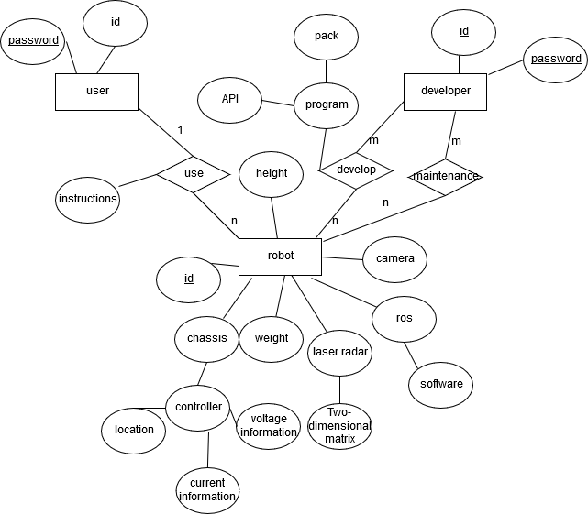
图五 ER图

非功能需求

机器人的性能
- 机器人分析用户输入的指令时间在10s内完成。
- 机器人在绕场一周之后就可以建立地图模型。
- 在实验室环境下，确定起点与终点后，路径规划应当在100s之内完成。如果室内环境比较复杂，路径规划应当在500s之内完成。
- 完成路径规划后，机器人应当在5s内从静止加速至0.1m/s，从起点到终点过程中的平均移动速度应当在0.1m/s到0.2m/s之间。
- 机器人移动至目标地点后，机器人所在位置与目标地点实际位置之间的距离应当小于0.5m。
- 如果机器人激光雷达的最小探测范围内突然出现障碍物，机器人应当在1s内减速至停止；

机器人的安全性
环境安全：启智 ROS 机器人是室内机器人，在此环境之外运行可能会损坏机器人。工作平面需要 能够承载不小于 40kg 的重量。建议使用 商用地毯、瓷砖等材质。启智 ROS 机器人原则上在水平平面上工作， 坡道倾斜度过大可能导致倾覆。启智 ROS 机器人不具备防水功能。启智 ROS 机器人使用中务必远离明火和其他热源。
人员安全：启智ROS机器人整机重量约为30kg，若在运行时速度较快，与人员或室内物体相撞后可能造成人员受伤或物体损坏，应当保证任何情况下机器人的移动速率小于0.2 m/s；

机器人的可扩展性
硬件扩展性：启智 ROS 机器人内部包含 1 个 USB-HUB、1 个启智电池模块、1 个电源控制板、1 个启 智控制器、3 个启智伺服电机模块。位于机器人躯干部分外挂的计算机运行 ROS 操作系统， 通过USB接口与机器人底盘内的USB-HUB连接。USB-HUB将计算机的USB接口扩展为多路。 扩展后的 USB 接口分别连接到启智控制器（以异步串口方式访问）、USB 转以太网接口、激 光雷达、面板接口（用于用户自行连接设备，例如 U 盘、控制手柄）。开关面板上保留2 个 USB 接口供用户使用。
软件扩展性：对象的方法不应超过300行，新增功能不应大幅修改原有代码。

机器人的易用性
- 经过说明，用户可以在三分钟内的完成起点及目的地的设定。
- 用户不用输入代码，直接在图形化界面操作就可以。
- 机器人配套手柄，用户可以使用手柄控制机器人移动。

机器人的可靠性
- 在运行过程中，任何情况下都不应当与室内物体或人员发生碰撞。
- 如果机器人路径规划的起点与终点如果没有障碍物，即可到达。
- 机器人出现故障的概率应小于等于0.1%。

运行与开发环境

运行环境
运行硬件：
启智ROS机器人是室内机器人，在此环境之外运行可能会损坏机器人。工作平面需要能够承载不小于40kg的重量。如果表面太软，则机器人可能卡住，运动受阻。建议使用商用地毯、瓷砖等材质。启智ROS机器人原则上在水平平面上工作，坡道坡度不大于15度，坡道倾斜度过大可能导致倾覆
机器人不具备防水功能，在任何情况下，启智ROS机器人都不应该与雨水，雾，地面积水以及任何其他液体接触，否则可能导致电路和机构损坏
启智ROS机器人设计工作温度为15°C到35°C之间，使用中务必远离明火和其他热源
运行软件：
ROS 是一个构建在 Ubuntu 上的机器人开发系统，由一系列的软件包和通讯架构组成。启智 ROS 机器人默认使用的 ROS 是 indigo 版本，基于 Ubuntu 14.04，是 ROS 第一个长 期维护版本，也是目前世界范围内应用最广泛的 ROS 版本。
启智机器人出厂标配的电脑里已经安装好 ROS、IDE 和启智机器人的源码包，可以直接 使用。启智机器人除了基础功能的软件包以外，还提供了一个扩展软件包，该软件包里包含了大量复合任务的实现例程。因为该软件包需要依赖 xfyun_waterplus 和 waterplus_map_tools 等第三方软件包，所以和基础软件包相互独立，以方便持续维护更新。

开发环境
开发硬件：
- 嵌入式开发板各类传感器
- 运动装置
- 开发面板
开发软件：
- 嵌入式操作系统：LINUX系统
- 应用软件开发语言： C/C++/Python
- 开发环境使用的是 RoboWare Studio，这是济南汤尼机器人科技有限公司基于 Visual Studio Code 开发的 ROS 专用 IDE。

用户界面需求
用户看到的界面应该简洁明了，并且操作应当将可能的减少优化，使用户可以更加方便的使用机器人。
用户看到的应是一个图形化界面（如图六）
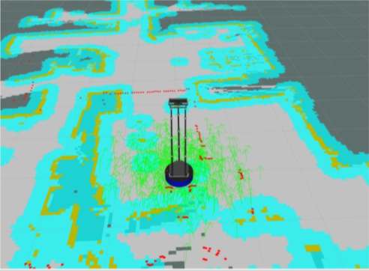
图六 图形化界面
点击机器人所处的位置。这时，会出现一个绿色大箭头，代表的是机器人在初始位置的朝向。（如图七）拖动绿色箭头，选择好朝向，松开按键，机器人模型就会定位到我们选择的位置。（如图八）
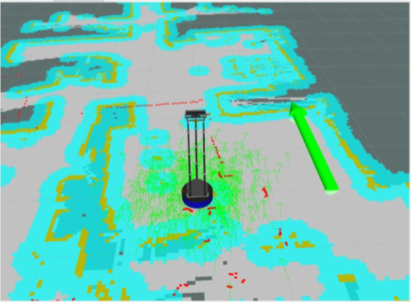
图七
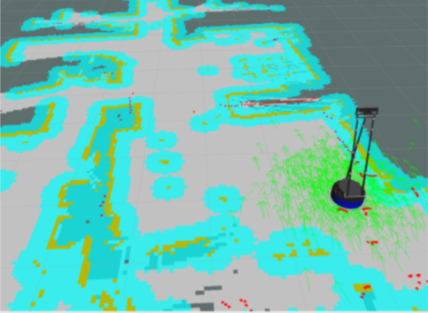
图八
设置好机器人的初始位置后，可以开始为机器人指定导航的目标地点。然后点击 导航目标点（通常在白色区域里选择一个地点）。此时会再次出现绿色箭头，和前面的操作一样，按住不放在屏幕上拖动画圈，设置机器人移动到终点后的朝向。（如图九）选择完目标朝向后，松开点击，全局规划器会自动规划出一条紫色的路径，这条路径从机器人当前点出发，绕开蓝色的安全边界，到移动目标点结束。（如图十）路径规划完毕后，现实世界里的机器人会开始沿着这条路径移动，一直到终点。（如图十一）
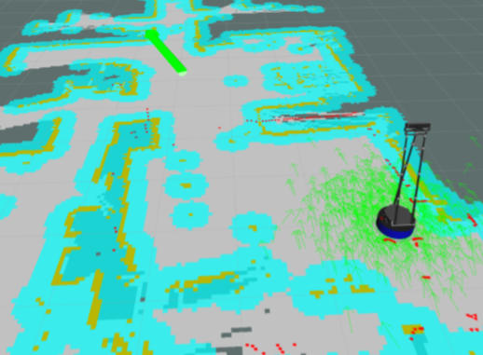
图九
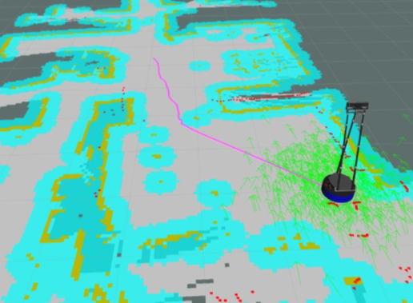
图十
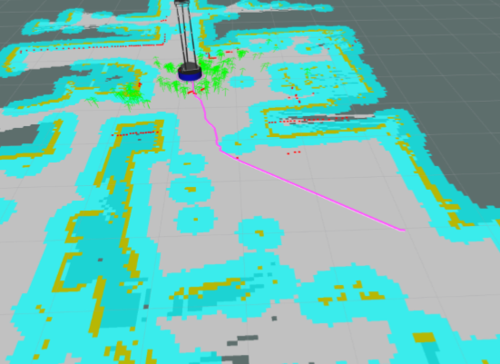
图十一

